目标
常见的视图控制器
视图控制器的功能
iOS中的MVC
创建一个多视图应用程序
了解 iOS 动画效果实现方式一

1、常见的视图控制器
视图控制器，都是 CocoaTouch 框架给我们提供的工具类：已经规定好方法。
UIViewController
控制器 是程序员 控制所有界面 的类 “单视图控制器”
视图控制器的父类 @interface ViewController : UIViewController
每个视图控制器都有一个主视图

UINavigationController
是 UIViewController 的子类，专门负责管理导航栏”多视图控制器”
整个程序中，只需要一个导航栏对象
通过导航栈的数据结构，实现多个界面的导航
页面顶部，高度44的一个横条
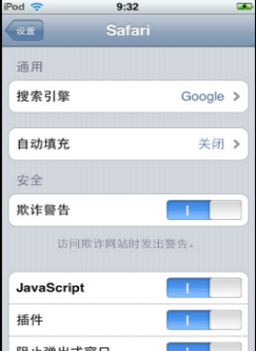
UITabBarController
带有一个标签栏 ,在多个界面中，只有一个 TabBarController 对象
可以管理多个视图控制器

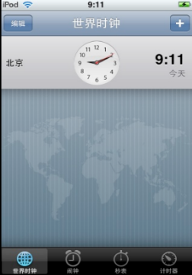
UITabelViewController
简化了表格的使用
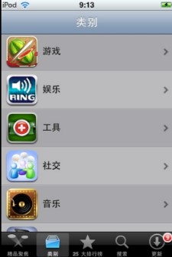
UIImagePickerController
从内置相册中选择图片，图片选择器
可以在相册层次中导航
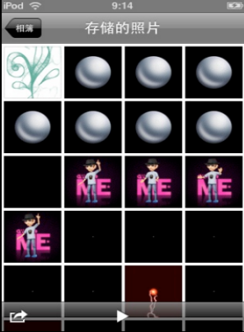

2、视图控制器的功能
功能
管理视图的显示-IBOutlet，对事件做出响应-IBAction
充当用户界面和应用程序数据模型之间的协调者
UIViewController定义了”视图UIView”的生命周期方法
loadView 开始加载视图
viewDidLoad 视图加载结束
viewWillAppear 视图即将显示
viewDidAppear 视图已经显示
viewWillDisappear 视图将要消失
viewDidDisappear 视图已经消失
响应方向变化
shouldAutorotateToInterfaceOrientation 是否支持旋转
willRotateToInterfaceOrientation:duration:旋转前干什么
willAnimateRotationToInterfaceOrientation:duration
didRotateFromInterfaceOrientation: 旋转后干什么
处理低内存情况
内存不足的时候需要处理系统通知
didReceiveMemoryWarning

3、iOS中的MVC
功能划分
数据模型Model：
保存应用程序数据的类
界面视图View：
窗口、控件和其他用户可以看到
并能与之交互的元素的组成部分
控制器Controller：
将模型和视图绑定在一起
确定如何处理用户输入的应用程序逻辑

原则
Controller可以直接和Model通信
Controller也可以直接和View通信
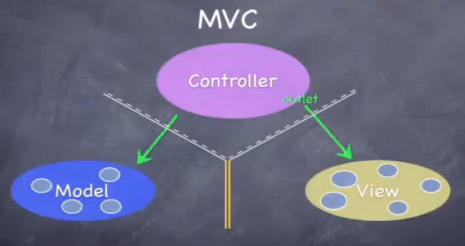
Model和View之间永远不能直接通信
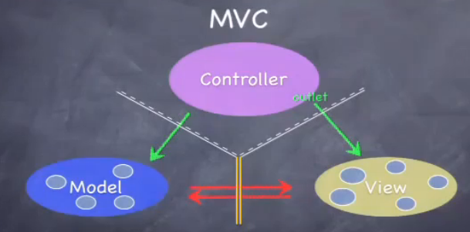
iOS中的View和Controller的通信是透明和固定的
主要通过outlet和action实现
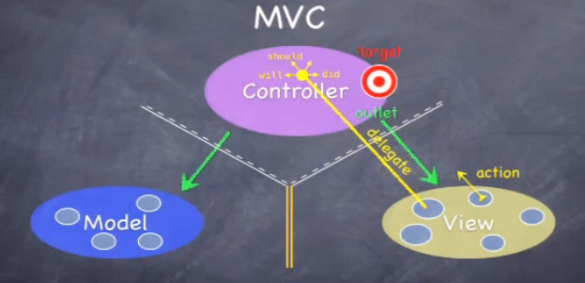
View负责静态的显示对象，由Controller的接口决定其内容显示
View的delegate和dataSource一般就是Controller
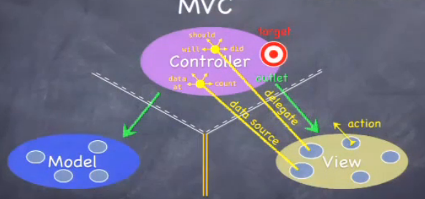
Controller负责为View翻译和格式化Model的数据
Model使用通知或回调等方式分发数据更新信息，Controller可以有选择的监听自己感兴趣的信息
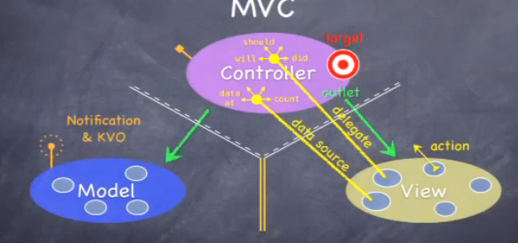
View也可以监听广播信息，但一般不是Model发出的信息
一个完整的App就是很多MVC的集合
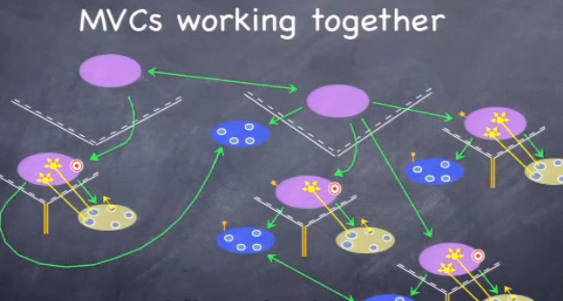

4、创建一个多视图应用程序
完成一个 具有两个界面的 程序，每个界面中有一个按钮，点击后切换到另外一个界面。

主要操作
(0)新建一个空的 ios 工程
(1)创建根视图控制器和nib文件--RootViewController
(2)修改应用程序委托,启动打开 RootViewController.xib
(3)编写RootViewController.h，添加<切换>按钮的事件处理
(4)修改MainWindow.xib
(5)编写SwitchViewController.m
(6)实现内容视图

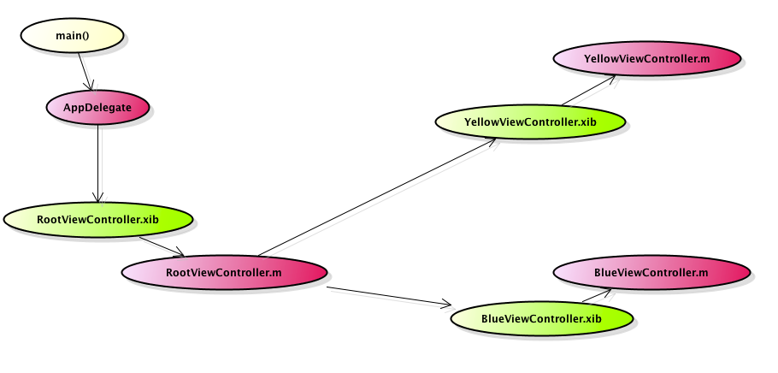

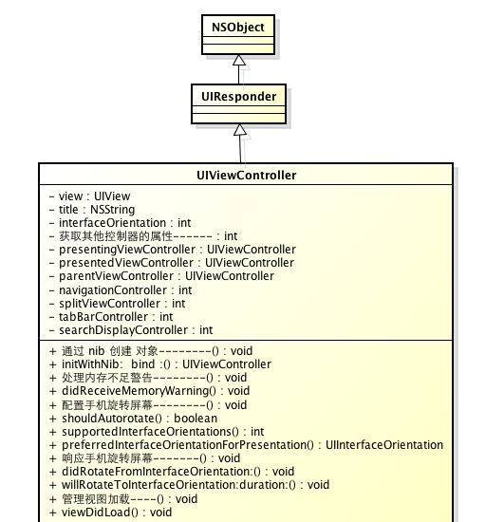

5、了解 iOS 动画效果实现方式一

使用 UIKit 中动画 API ，可以快速完成动画效果，但是效果比较简单。有两种方法可以实现。
(1)使用 动画上下文
背景
为了使动画制作易于使用
UIKit将动画模型集成于UIView
只需设置简单的属性便可完成动画
完整的动画块
从beginAnimations:context:方法开始
………………
调用commitAnimations:结束

动画实现步骤，这样理解上下文：
<1>开始一个动画
<2>动画效果一，时长 1.25 秒
<3>动画效果二，设置移动曲线
<4>动画效果三，设置3D转换效果
<5>动画效果四，…..
<6>提交，并执行上面的 四个动画效果
上面的一个动画，有完整的开始和结束，具有明确的范围，有一个上下文关系。
代码：
[UIView beginAnimations:@"View Flip" context: nil];
[UIView setAnimationDuration:1.25];
[UIView setAnimationCurve: UIViewAnimationCurveEaseInOut];
[UIView setAnimationTransition: UIViewAnimationTransitionFlipFromRight
forView: self.view
cache: YES];
//你的代码
// [blueViewController viewWillAppear: YES];
// [yellowViewController viewWillDisappear: YES];
//………

[UIView commitAnimations];

UIView 中提供的类方法
